Муниципальное автономное дошкольное образовательное учреждение муниципального образования «город Бугуруслан» «Детский сад общеразвивающего вида №7» с приоритетным осуществлением
познавательно-речевого развития воспитанников

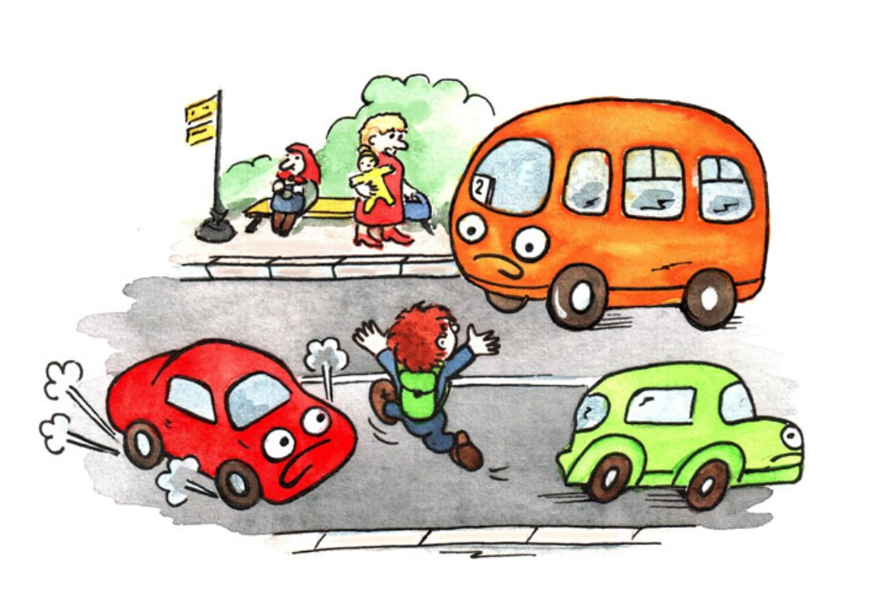

План
мероприятий месячника безопасности дорожного движения месячник дорожной безопасности детей в МАДОУ «Д/с№7»
«Внимание дети»
с 27.08. по 09.09.2018 года

Бугуруслан, 2018г.

План
мероприятий месячника безопасности дорожного движения месячник дорожной безопасности детей «Внимание дети» с 27.08. по 09.09.2018 года
Цели:
- снижение дорожно-транспортного травматизма на улицах и дорогах города;
- сохранение здоровья детей и взрослых, обеспечение безопасности жизнедеятельности;
- формирование у родителей, педагогов, воспитанников ответственности в деле сохранения собственного здоровья и безопасности;
Задачи:
- дать ребенку определенную систему знаний по правилам дорожного движения;
- сформировать прочную привычку в применении полученных знаний и выполнении правил поведения в обыденной жизни.

№  п\п | Мероприятия | Сроки | Ответственные лица
1 | Издать приказа «О проведении месячника безопасности дорожного движения в МАДОУ Д/с № 7 | 28.08.2018 | Заведующий  Зуденкова Л.В.
2 | Проведение пед.часа с педагогическим коллективом:о методике обучения воспитан-ников. Обучение детей правилам дорожного движения; о формах работы по профилактике детского травматизма; об организации работы на группах по привитию навыков соблюдения ПДД. | 31.08.2018 | Старший воспитатель Шаляпина И.И.
3 | Обновление в группах уголков безопасности дорожного движения. | 27.08.2018- 09.09.2018 | Воспитатели групп
4 | Проведение конкурса рисунков по теме правил дорожной безопасности «Осторожно дорога!» | 04.09.2018 | Совместная работа с родителями средней, старшей и подготовительной групп
5 | Родительское собрание «Безопасность детей на дорогах – забота взрослых, пример родителей – один из основных факторов успешного воспитания у детей навыков безопасного поведения на улице» | 07.09.2018 | Воспитатели групп
6 | Интеллектуальная игра с детьми старшей группы по ПДД «Я иду в детский сад» | 06.09.2018 | Воспитатели, воспитанники старшей группы.
7 | Консультации для родителей:  - «Детские кресла-основа безопасности»  - «Причины ДТП». | 27.08.2018- 09.09.2018 | Воспитатели всех групп
8 | Практическое занятие «Составление маршрута из дома в детский сад». | 07.09.2018 | Воспитатели, воспитанники подготовительной группы
9 | Использование в режимных моментах подвижных, словесных, настольных, дидактических игр и упражнений по закреплению ПДД | 27.08.2018- 09.09.2018 | Воспитатели групп
10 | Проведение бесед с детьми по безопасности движения. | 27.08.2018- 09.09.2018 | Воспитатели групп
10.1 | Беседы «На наших улицах».  Цели: дать детям представление об улице. Познакомить с различными видами домов. Учить детей ориентироваться на своей улице, знать свой дом, домашний адрес. Знать разметку улиц и дорог. Дать знания о правилах передвижения по улицам.  - город, в котором мы живем;  - улица;  - тротуар;  - проезжая часть улицы;  - перекрестки;  - пешеходный переход. | 27.08.2018- 09.09.2018 | Воспитатели групп
10.2 | Игровые ситуации «Наши верные друзья».  Цели: дать детям представление о работе светофора и его сигналов, познакомить с милиционером-регулировщиком и ролью его на улице, познакомить с «островом безопасности» и его необходимости при интенсивном движении.  сигналы светофора;  - сигналы для регулирования дорожного движения;  - сигналы регулировщика;  - «островок безопасности». | 27.08.2018- 09.09.2018 | Воспитатели групп
10.3 | Сюжетные игры «Мчаться по улице автомобили».  Цели: познакомить детей с различными видами транспорта, их назначением, опасностью для человека при неправильном соблюдении ПДД.  - виды транспорта, их назначение;  - опасность автомобиля для людей;  - наблюдение за работой водителей;  - наблюдение за работой железнодорожного транспорта;  - сигнализация машин, ж/д транспорта. | 27.08.2018- 09.09.2018 | Воспитатели групп
10.4 | Знакомство с правилами движения на дорогах «Если ты – пешеход».  Цели: познакомить детей с понятием «пешеход». Объяснить правила для пешеходов, которые необходимо выполнять для безопасности жизни.  - понятие «пешеход»;  - правила для пешеходов;  - выбор наиболее безопасного пути для пешеходов. | 27.08.2018- 09.09.2018 | Воспитатели групп
10.5 | Знакомство с дорожными знаками.  Цели: знакомить детей с дорожными знаками, их назначением, расширять представления о том, к чему приводит незнание или несоответствие действий дорожным знакам.  - предупреждающие знаки;  - запрещающие знаки;  - информационно-указательные знаки;  - предписывающие знаки. | 27.08.2018- 09.09.2018 | Воспитатели старшей и подготовительной групп
10.6 | Знакомство с правилами проезда в транспорте «Если ты – пассажир».  Цели: рассказать детям о назначении автобусной остановки, ее расположении. Довести до сведения детей правила безопасного поведения в общественном транспорте  - виды общественного транспорта;  - остановка общественного транспорта;  - правила безопасного поведения в общественном транспорте. | 27.08.2018- 09.09.2018 | Воспитатели групп
10.7 | Знакомство с правилами поведения на игровых площадках  «Где должны играть дети».  Цели: объяснить детям, где им следует играть на улице, чтобы обезопасить свою жизнь, учить осознанности понимания опасности игр на проезжей части.  - место для игр детей – запрет игр на проезжей части;  - места для игр и катания на самокатах, санках и коньках. | 27.08.2018- 09.09.2018 | Воспитатели групп
10.8 | Беседы по правилам поведения за городом: «На загородной дороге».  Цели: познакомить детей с правилами движения по загородной дороге, где отсутствуют тротуары, перекрестки и другие средства разметки улиц. Объяснить правила хождения через ж/д переезд, ж/д пути, правила безопасного поведения вблизи ж/д путей.  - дорога, обочина, пешеходная дорожка – места для движения пешеходов;  - запрещение игр вблизи железнодорожных путей. | 27.08.2018- 09.09.2018 | Воспитатели групп
10.9 | Знакомство с работой ГИБДД.  Цели: способствовать осознанному восприятию последствий дорожных происшествий. Рассказать детям о работе сотрудников ГИБДД;  - формирование осознанного отношения к последствиям дорожных происшествий;  - ознакомление с работой сотрудников ГИБДД;  - правильное поведение детей на улицах города;  - приглашение сотрудников ГИБДД к участию в совместных мероприятиях | 05.08.2018 | Сотрудник ГИПДД  Воспитатели старшей и подготовительной групп
11 | Оформление информационных уголков (папки передвижки, консультационные папки, памятки, рекомендации и т.п.). | 27.08.2018- 09.09.2018 | Воспитатели групп
12 | Проведение праздника «Путешествие в страну дорожных знаков». | 07.05.2018 | Музыкальный руководитель
13 | Отчет по итогам проведения месячника безопасности дорожного движения. | 07.05.2018 | Старший воспитатель Шаляпина И.И.
14 | Освещение хода проведения месячника по безопасности дорожного движения на сайте МАДОУ Д/с № 7  - размещение информации и фотоотчета мероприятий месячника по безопасности дорожного движения;  -размещение конспектов практических занятий по соблюдению ПДД | 27.08.2018- 09.09.2018 | Воспитатель Козлова Т.В. Старший воспитатель Шаляпина И.И.

